河南省科技报告撰写格式规范
目 录
报告前置部分的页码（包括目录、插图清单、附表清单等）用罗马数字从I开始编码。目录内容自动生成。
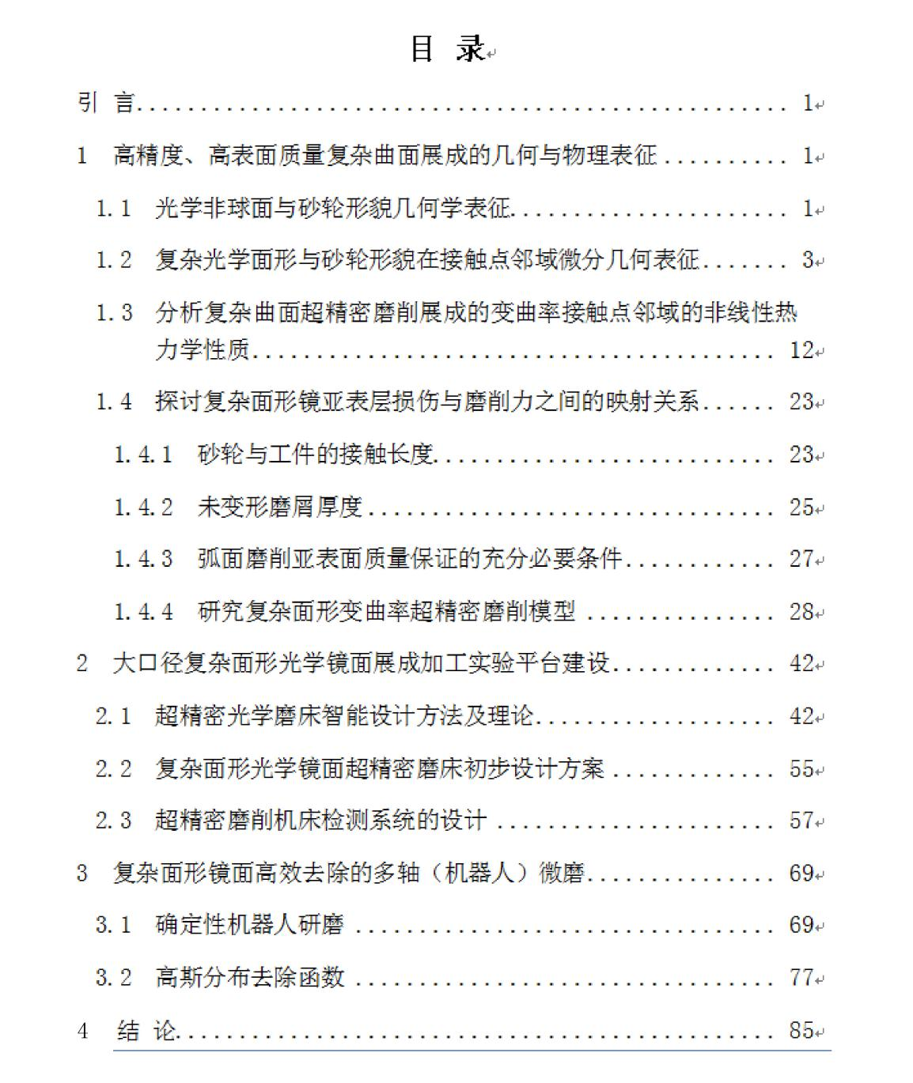
前置部分罗马数字连续编码

插图清单
另起一页，内容自动生成。
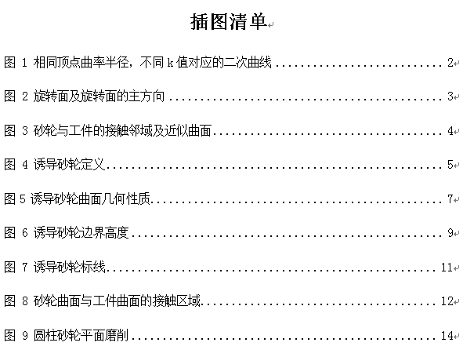

附表清单
另起一页，内容自动生成。
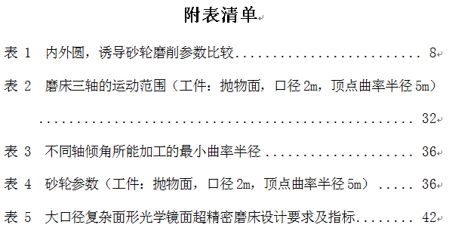

正文部分内容撰写要求
正文部分按引言、主体和结论三部分分章节撰写。针对研究对象、研究过程和研究方法、技术和结果等进行描述，以第三人称撰写。建议文中不使用“本项目”、“本课题”、“项目（课题）组”等字眼，改用“本研究”或“本报告”等措辞。报告全文应少涉及或不涉及组织管理方面的内容，不包含项目（课题）财务信息。
引言部分：描述研究背景和意义、前期研究基础、研究范围和目标、研究思路和总体方案等。引言不编章节号或编号为0，不设二级三级标题；内容建议不超过一页。如果引言部分较长，需要设二三级标题，可以在保留独立引言部分之外，设立独立章节“研究概述”，“研究概述”为报告正文部分第一个编号的一级标题，可以下设二三级标题。
主体部分：主体部分是报告的主要部分，要求逐一论述各项研究内容的研究方案、研究方法、研究过程、研究结果等信息，提供必要的图、表、实验及观察数据等信息，并对使用到的关键装置、仪表仪器、材料原料等进行描述和说明。主体部分以具体关键技术节点为一级标题，不宜采用“材料与方法”、“研究内容”、“结果分析”等笼统性标题；至少包括2个关键技术节点，下设二三级标题，内容尽可能全面、详细。
结论部分：阐述主要研究发现，可包括研究成果的作用、影响、应用前景，和研究中的问题、经验和建议等。结论章节编号接排上文，不设二级、三级标题。

正文部分撰写格式规范如下：

引言
引言为一级标题，不编号或编号为0；小二、黑体、顶格排
***********************************************
一级标题，章节编号后空两格，即两个字符；小二、黑体、顶格排；章节前空1行，章节后空0行

***************************。
- 章标题
**************************************************************************************************
二级标题，章节编号后空两格，即两个字符；小三、宋体、加粗、顶格排；章节前空0行，章节后空0行

***************************************************
*************。
  - 节标题
**************************************************************************************************
三级标题，章节编号后空两格，即两个字符；四号、宋体、加粗、顶格排；章节前空0行，章节后空0行

***************************************************
    - 小节标题
****************************************************************************************************************。
四级标题，章节编号后空两格，即两个字符；小四号、宋体；章节前空0行，章节后空0行

1.1.1.1 ******

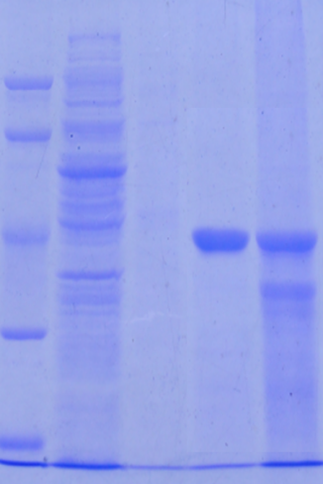
M 1 2 3 4
（1-破菌上清；2-***；3-200mM咪唑洗脱；4-包涵体）
图4 37℃pET-32a-Cys C的包涵体

表 1 细胞株稳定性测定结果
抗体名称 | 存活率 |  |  |  | 上清效价
抗体名称 | 15 d | 30 d | 60 d | 90 d | 15 d | 30 d | 60 d | 90 d
001 | 95% | 93% | 86.3% | 85.7% | 10⁶-10⁷ | 10⁶-10⁷ | 10⁶-10⁷ | 10⁶-10⁷
002 | 94.3% | 92.5% | 88% | 82.5% | 10⁶-10⁷ | 10⁶-10⁷ | 10⁶-10⁷ | 10⁶-10⁷
003 | 93.1% | 90.7% | 87.3% | 88.3% | 10⁶-10⁷ | 10⁶-10⁷ | 10⁶-10⁷ | 10⁶-10⁷
004 | 96.3% | 89.7% | 80.2% | 83.3% | 10⁶-10⁷ | 10⁶-10⁷ | 10⁶-10⁷ | 10⁶-10⁷
(注：表中每株抗体检测结果第1行为冻存细胞复苏后的存活率，第2行为用相应的样品稀释液经倍比稀释后得到的抗体最低稀释度。判定标准为最低稀释度检测OD值是阴性的2.1倍，若阴性参考品检测值不足0.005按0.005计算）

5 结论

参考文献
另起一页。按照国家新闻出版署的统一要求标注。

参考文献
[1] 陈乐喜.试论知识创新信息运动.自然辩论法研究，2001(1):37-42.
[2] Piterniek A B.Functions and capabilities of online searching systems: a checklist. Online Review,1989,13(6):466-469.
[3] 黄敏学.网络营销.武汉：武汉大学出版社，2000:36-48.
[4] Salton G, McGill M J.Introduction to Modern Information Retrieval.New York: McDraw-Hill Co.,1983:30-42.
[5] 国务院新闻办公室.中国的粮食问题.人民日报,1996-10-25（2）.
[6] 李洁.促进我国国家创新系统中知识流动的政策分析.［学位论文］.北京:中国科学院文献情报中心,2004.
[7] 宋晓舒，程东明.传统图书馆和数字图书馆.见:图书情报工作杂志社编.图书馆学情报学研究论文选.北京:科学技术文献出版社,2002:1-2.
[8] McCandless B.What key learning should corporate competitive intelligence specialists acquire from their military intelligence counterparts? .Issues.Westport:Praeger,2003:45-55.
[9] 段智华.浅谈SOAP.[2003-07-15].http://www-900.ibm.com/developerworks/cn/xml/x-sisoap/.
[10] Lynch C A. Metadata hearvesting and the open archives initiative. [2001-08-12].

未能在报告正文中尽述的技术内容，另起一页作为附录。

附录A 本研究发表论文情况
序号 | 论文、论著题目 | 主要作者 | 刊物名称、年、卷、期、页  论文集名称、页、出版社 | 收录情况（SCI、EI、ISTP） | 影响因子 | 发表或  出版时间
1 | 新一代**** | * | 中国棉花.2012,39（4）：1~5 | 中文核心 |  | *年
2 | Analysis of MIKCC-Type *** | * | Journal of Integrative Agriculture. 2014, 13(6): 1239-1249 | SCI | 0.625 | *年

另起一页。
附录B 本研究申请专利情况
专利名称 | 申请人或专利权人 | 发明人 | 专利  类型 | 申请号或  授权号 | 专利国别 | 申请日 | 授权日
一种鉴定*** | 中国农业** | ** | 发明专利 | ZL 2012 1 * | 中国 | 2012年5月21日 | 2013年12月4日
一种棉花Gh FPF1*** | 中国农业** | ** | 发明专利 | ZL 2013 1 * | 中国 | 2013年4月18日 | 2014年8月20日

另起一页
附录C 本研究获得奖励情况

